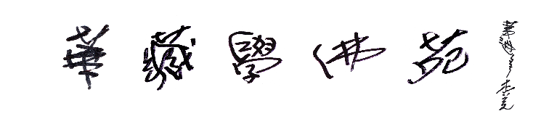
南無阿彌陀佛佛誕法會

阿彌陀佛，極樂教主。光明無量，壽命綿長。
四十八願，弘願渡生。莊嚴淨土，九品登蓮。
為恭賀 南無阿彌陀佛佛誕，美國華藏學佛苑特於2021年12月19日（星期日）上午10時啟建 南無阿彌陀佛佛誕法會。屆時將恭誦《佛說阿彌陀經》，將法會功德廻向十方善信吉祥免難、諸事順吉、善願皆滿、闔家安康、福慧增長，並祈願國運昌隆、社會祥和、世界和平。

供佛吉祥蓮花燈
闔家 美金 $30/每盞 , 人民幣￥210/每盞
NO. 個人 美金 $20/每盞 , 人民幣￥140/每盞 (請以正楷填寫)
供燈姓名 | 供燈姓名 | 供燈姓名 | 供燈姓名

NO. 消災祈福 (請以正楷填寫)
姓名 | 隨喜功德金 | 姓名 | 隨喜功德金 | 姓名 | 隨喜功德金
聯絡人姓名:__________________________電話________________________________
地址: _______________________________ 電子郵箱__________________________
∗表格填妥後請於12月16日前電郵至hzbi6770@gmail.com或郵寄至2739 Stingle Ave.
Rosemead，CA 91770
∗支票抬頭請寫： HUA ZANG BUDDHIST INSTITUTE
∗PayPal 網上付款帳戶：md.hzbi@gmail.com

